# 中超保安||温情满载：致敬五桂山工商联（商会）的每一份关怀

[广东中超保安公司](javascript:void(0);)

**商会慰问暖人心**

**共谋发展励精神**

            2月22日下午，五桂山商联（商会）莅临广东中超保安服务有限公司进行走访慰问，并与董事长岳中超先生进行座谈交流，充分了解公司的心声及遇到的难题。在此，对工商联（商会）的关心与支持表示衷心的感谢。

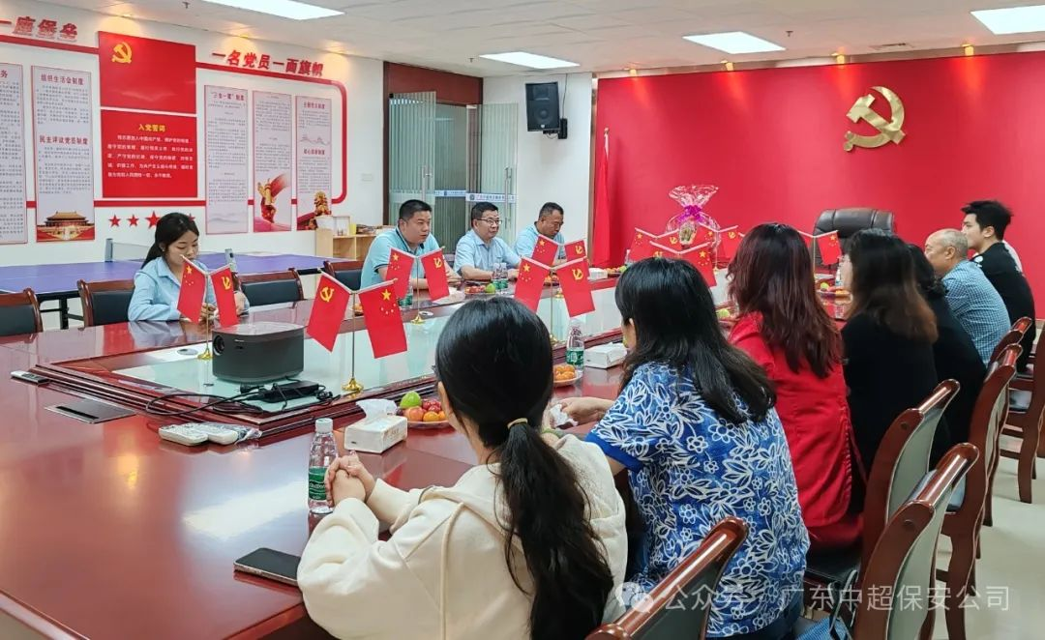

     座谈会中，董事长岳中超先生向慰问组详细述说了公司近几年的经营状况、市场发展、技术创新及面临的困难和挑战。董事长岳中超先生提出，预计2024年公司将实施客户转型战略，期望工商联（商会）发挥政府与企业间的桥梁作用，为企业提供招商引资及牵线搭桥服务，加强与会员企业之间的互动联动，共同推动发展。

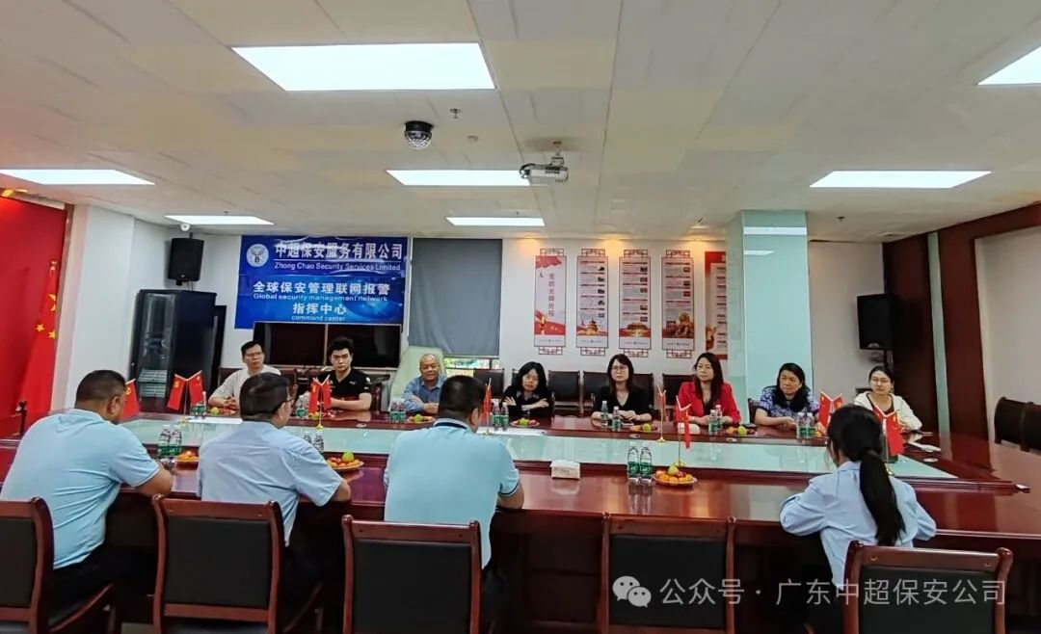

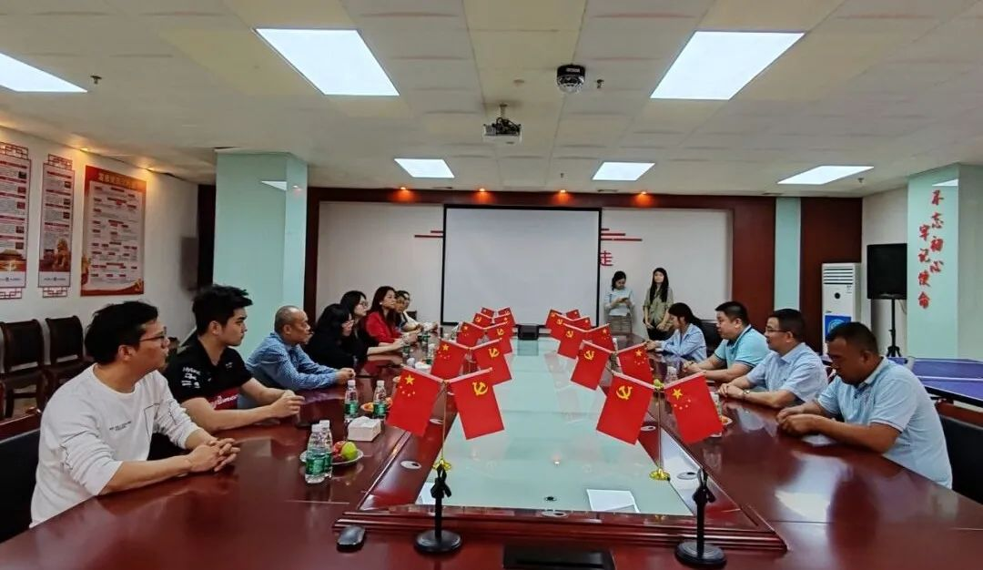

我们坚信，政府的扶持是企业发展的坚实后盾。在争取政府扶持并优化产业结构的策略下，广东中超保安服务有限公司将有效适应市场变化，提升抗风险能力，迎来公司发展的全新面貌。在此过程中，公司将恪守政策引导，持续创新进步，实现自身发展的同时，为五桂山区域经济繁荣贡献力量。  
 **END**

